- 用户登录安票达地址：https://www.anhuida.com/user/anpiaoda
1.1安票达为安汇达提供的票据服务子功能，对于未注册过安汇达账号的用户，需要进行安汇达账户的注册。，进入安票达首页，点击右上角“注册”
设置登录账号（手机号）、登录密码，填写获取的短信验证码，勾选“我已阅读并同意”后提交注册
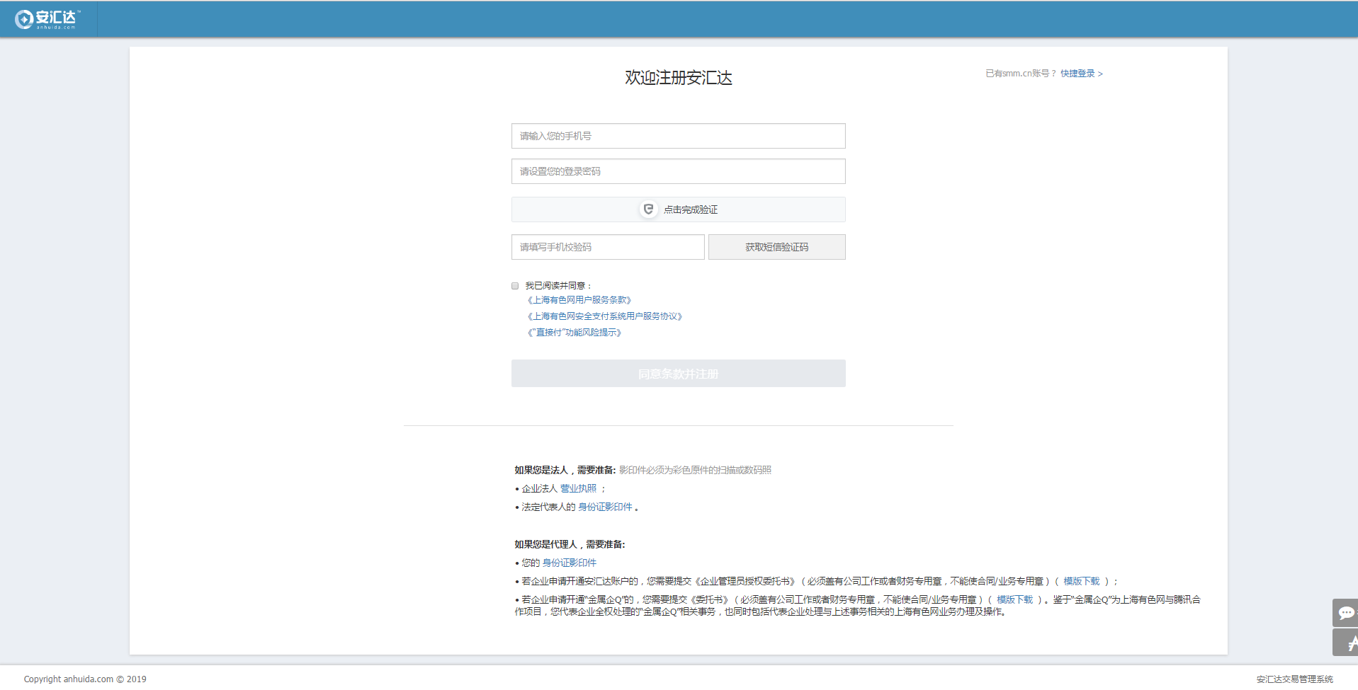

企业实名认证。认证企业时，如选择我是代理人，法人信息也需要补充身份证号码以及有效期
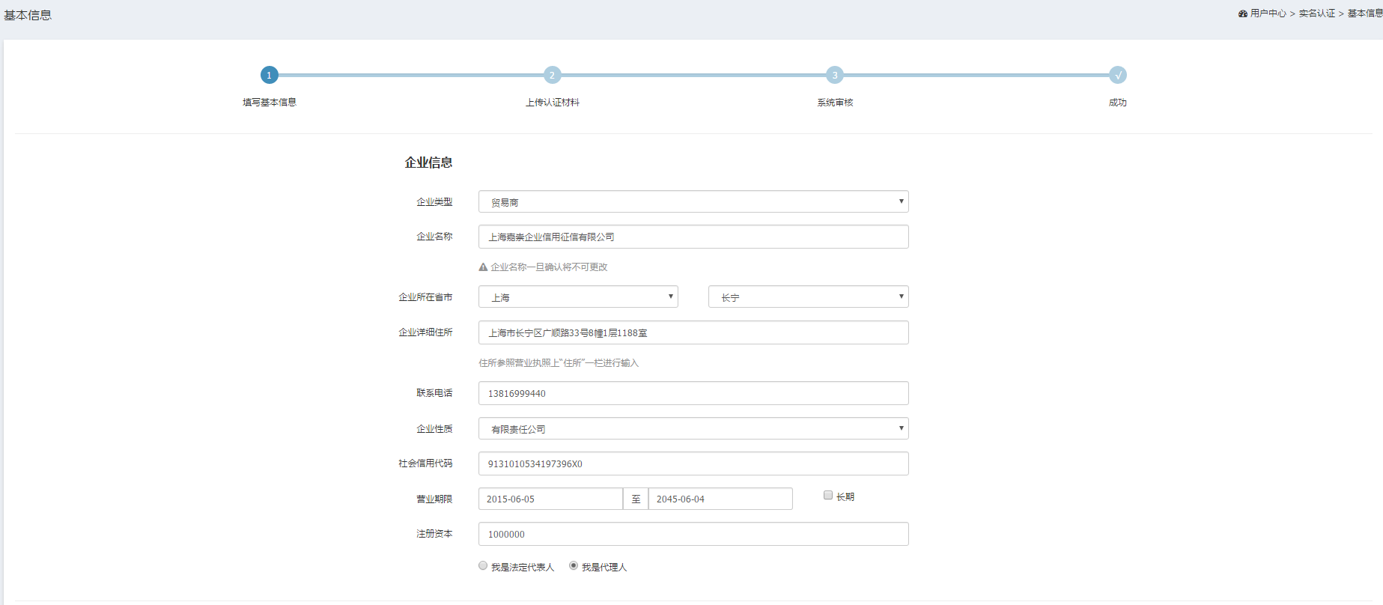
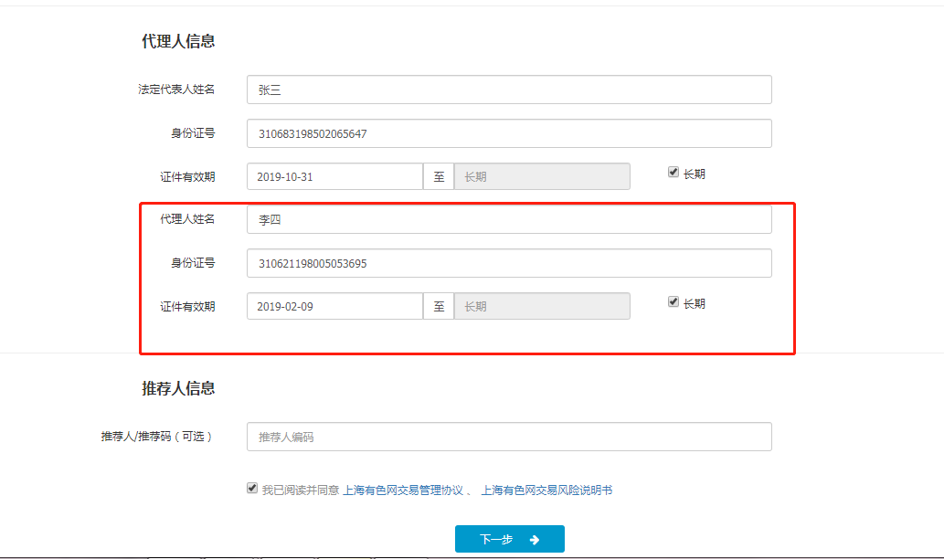

材料上传完，勾选“同时授权注册安票达-聚票盈服务”，开通安票达票据服务
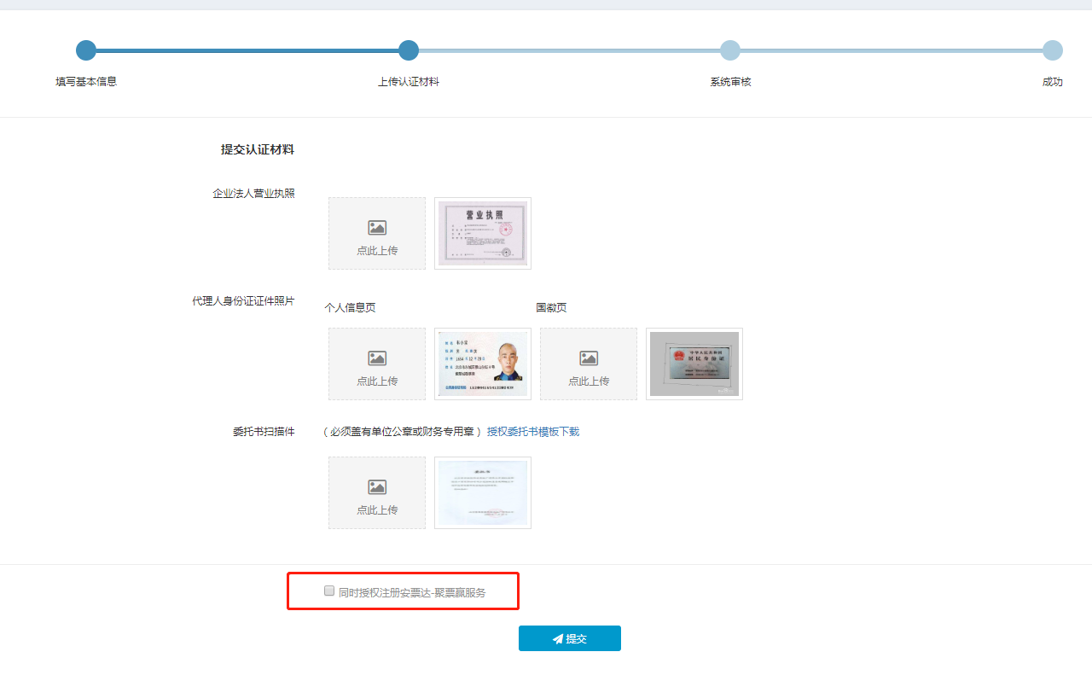
1.2已开通安汇达账户的用户。登录安汇达后，选择操作台中的“服务管理”，选择“立即授权”开通票据服务
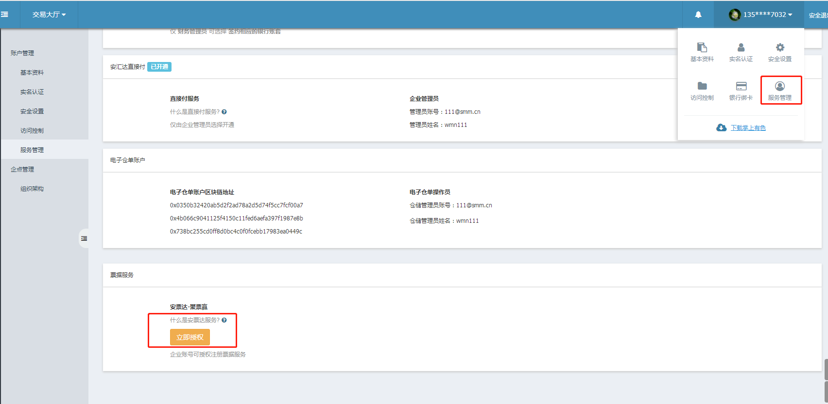

2、填写安票达补充资料
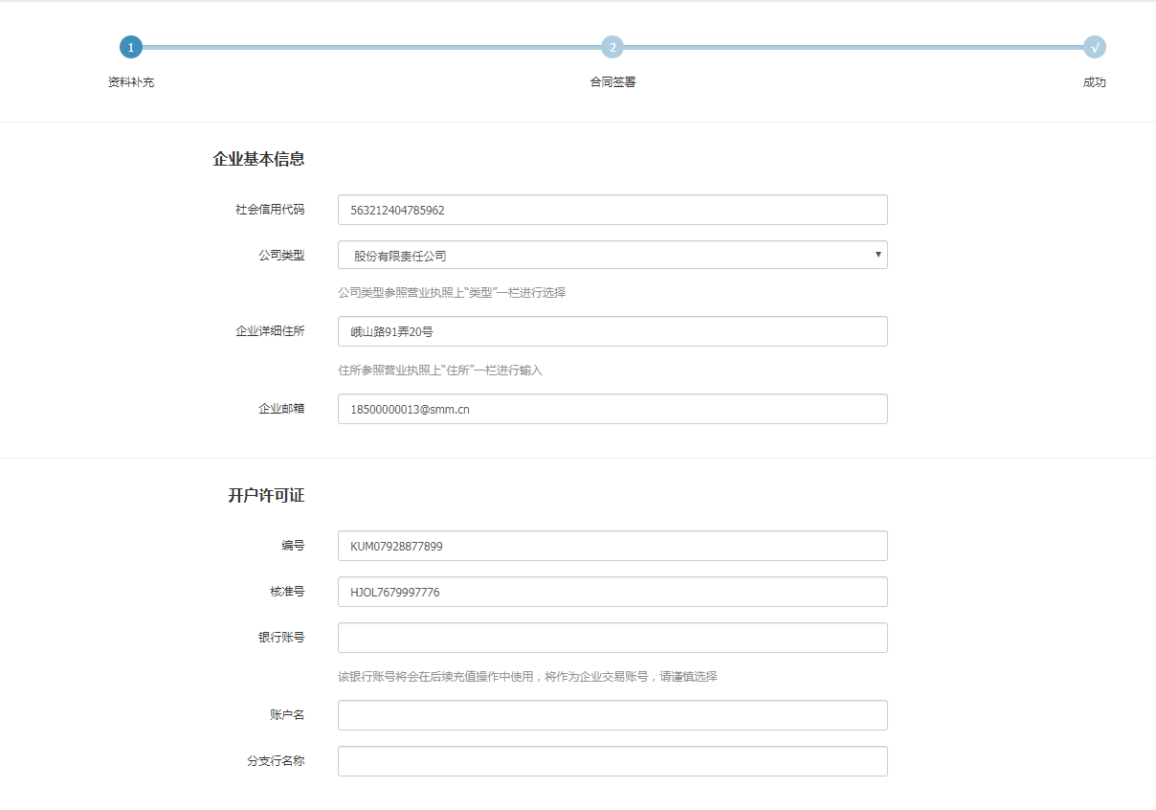
3、合同签署及授权用户
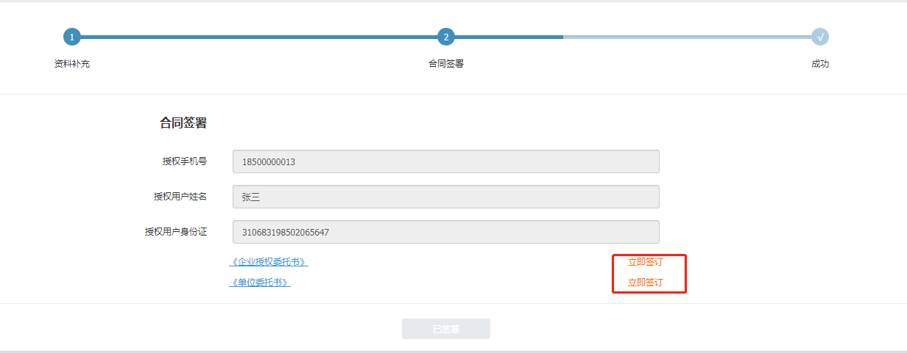

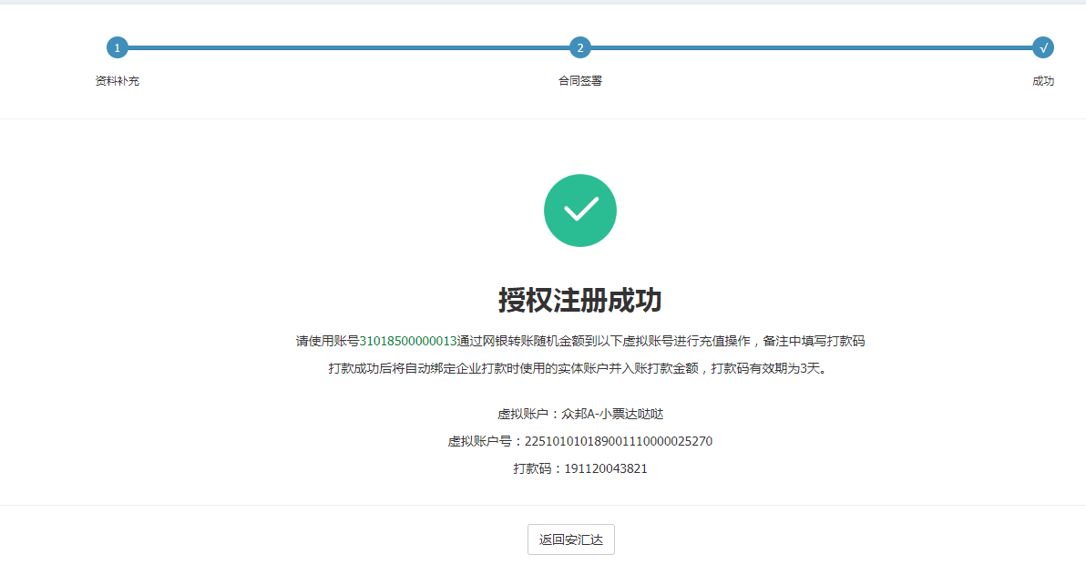

4、授权注册成功后，企业通过网银账户转账随机金额到虚拟账号，完成账户鉴权（打款码非必填）
